PLN słabszy początkiem tygodnia
ergokantor.pl

25.09.2017, 9:30

Polski złoty w ostatnich dniach znajduje się w trendzie horyzontalnym, a fala jego znacznego umocnienia się wyhamowała. Początek tygodnia upłynie pod znakiem presji na waluty obarczone większym ryzykiem, w tym także złotówkę.

USDPLN
Złotówka po zaksięgowaniu lokalnego minimum przy 3,5150 odbiła i kolejne próby zejścia nie powiodły się. Barierą okazało się wsparcie w okolicach 3,56. Widoczne jest niezdecydowanie rynku, czy to już czas na odwrót, czy tylko techniczny przystanek do kolejnych spadków. W przypadku spadków wsparciem pozostaje poziom 3,56, w przypadku wzrostów silnym oporem powinno być mierzenie 78,6% fibo ostatniego impulsu spadkowego, gdzie wypada także górne ograniczenie formacji 1 do 1.

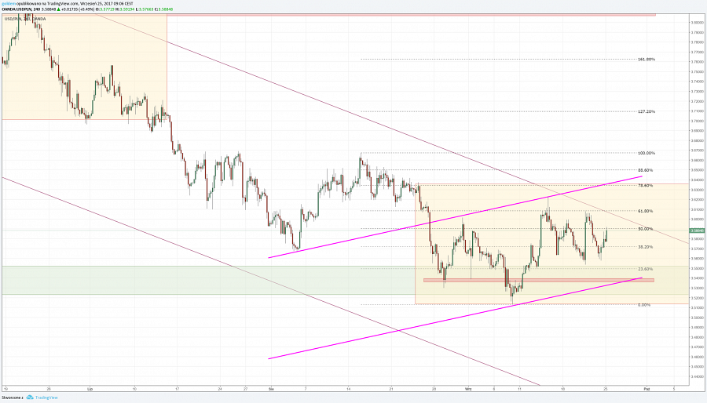

Interesująco wygląda także układ świec na wykresie miesięcznym. Po 6 miesiącach spadkowych jest szansa na świecę wzrostową, a jej zakres może wyznaczyć tendencje na przyszłość, w przypadku zamknięcia miesiąca powyżej 3,60 możemy spoglądać na dolara pro wzrostowo, przynajmniej w krótkim terminie. Niewykluczony w najbliższych miesiącach jest jednakże test wsparcia 3,55.

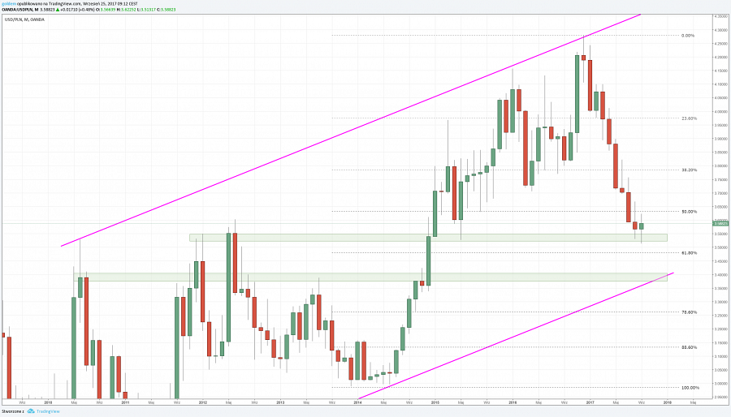

EURPLN
W przypadku EUR złotówka znajduje się w konsolidacji pomiędzy 4,2950 a 4,23. Wybicie z konsolidacji wskaże dopiero kierunek, w którym będzie podążał rynek. Wybicie górą dałoby sygnał do zaatakowania poziomu 4,35 i potwierdzenie realizacji formacji ORGR. Wybicie dołem zniosłoby parę nawet w rejony ostatnich lokalnych dołków przy 4,15.

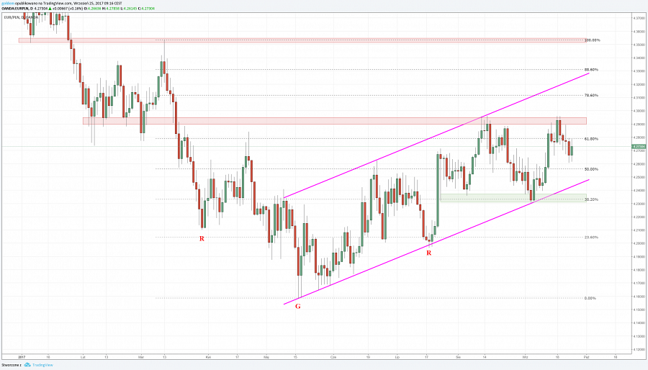

Komentarz walutowy nie jest rekomendacją w rozumieniu Rozporządzenia MF z 19 października 2005 roku. Został sporządzony w celach informacyjnych i nie powinien stanowić podstawy do podejmowania decyzji inwestycyjnych. Goldem Sp. z o.o., właściciel marki ergokantor.pl i autor komentarza nie ponoszą odpowiedzialności za decyzje inwestycyjne podjęte na podstawie informacji zawartych w niniejszym komentarzu.

